Els circuits de corrent continu

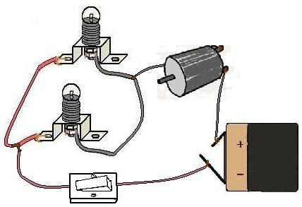
El corrent continu és el tipus de corrent que proporcionen les piles i bateries i que utilitzen els aparells electrònics. Sabries dir el nom de cada element d'un circuit i dir per a què serveix?

Sabies que....

COMPONENTS D’UN CIRCUIT ELÈCTRIC

GENERADOR: Proporcionen l’energia necessària perquè els electrons es moguin.

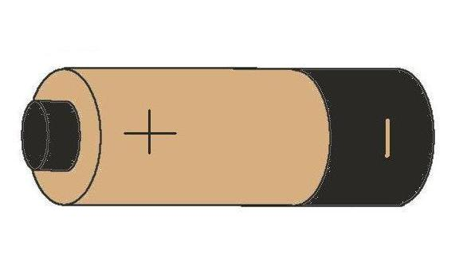 | 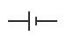 | PILA

CONDUCTOR: Element que transporta el corrent elèctric.

 | 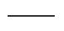 | CABLE

RECEPTORS: Elements que aprofiten el corrent elèctric i el transformen en un altre tipus d’energia (calor, llum, so, moviment...)

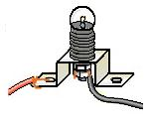 | 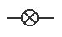 | BOMBETA
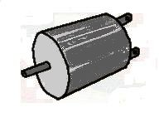 | 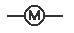 | MOTOR
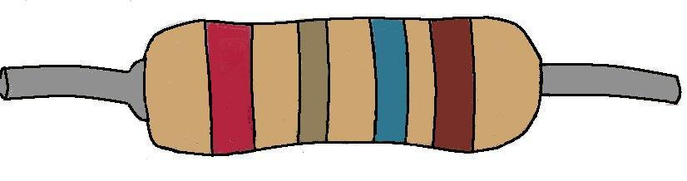 | 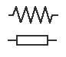 | RESISTÈNCIA
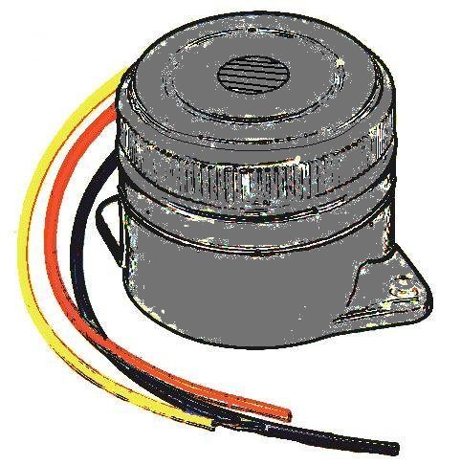 | 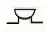 | TIMBRE

ELEMENTS DE MANIOBRA: són els que permeten controlar el corrent elèctric que circula pel conductor.

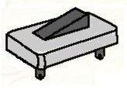 | 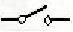 | INTERRUPTOR
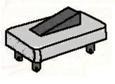 | 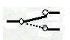 | COMMUTADOR
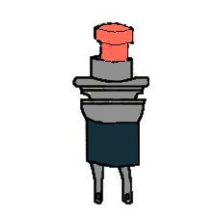 | 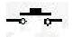 | POLSADOR

TIPUS DE CONNEXIONS

SÈRIE: Un element a continuació de l’altre.

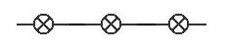

PARAL·LEL: Elements en branques diferents.

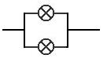

MIXTA: Combina elements en sèrie i en paral·lel.

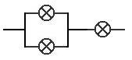

MAGNITUDS ELÈCTRIQUES

RESISTÈNCIA (R): És la dificultat que ofereix un material al pas del corrent elèctric. Les unitats són els Ohms (Ω).

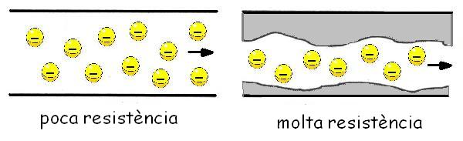

INTENSITAT DE CORRENT (I): És el nombre d’electrons que circulen per un conductor en un segon. Les unitats són els Ampers (A).

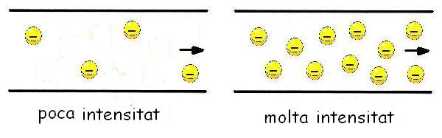

DIFERÈNCIA DE POTENCIAL, TENSIÓ O VOLTATGE (V): Indica la diferència d’energia elèctrica (d’electrons) entre dos punts del circuit. Les unitats són els volts (v).

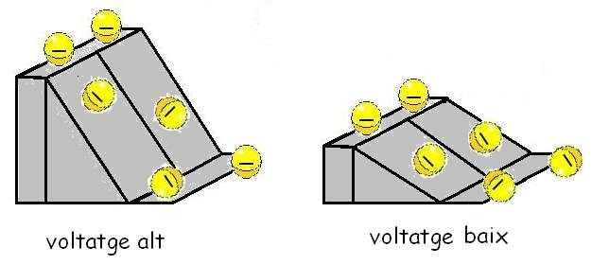

POTÈNCIA: És l’energia que transforma l’element en un temps determinat. Les unitats són els vats (W).

P = I · V

CÀLCULS AMB DIFERENTS CONNEXIONS D’ELEMENTS

Connexions en sèrie

RECEPTORS:
- El corrent que circula per tots els elements és el mateix.

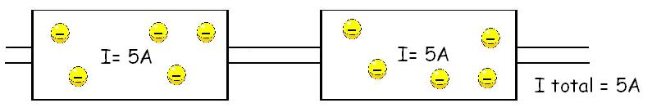

- El voltatge total és la suma de les tensions en els extrems de cada element.
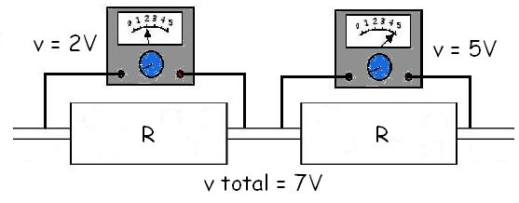

- La resistència total o equivalent del circuit és la suma de la resistència de cada receptor.

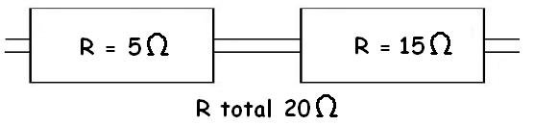

GENERADORS (PILES):
- El voltatge total és la suma de les tensions en els extrems de cada element.

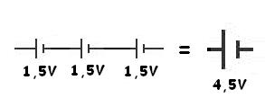

Connexions en paral·lel

RECEPTORS:
- Si les resistències no són iguals, el corrent que circula per cada branca és diferent.

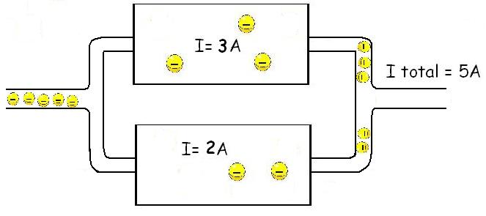

- La diferència de potencial de cada element és la mateixa.
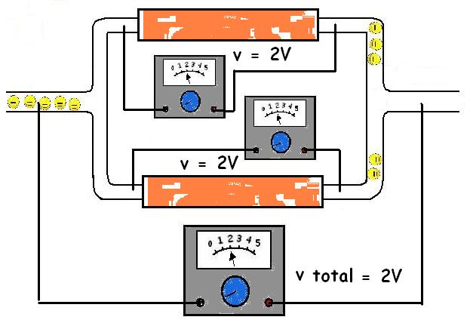

- La resistència total o equivalent del circuit es calcula com:

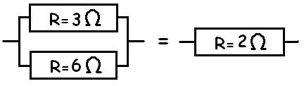

GENERADORS (PILES):

- Els voltatges de tots han de ser iguals.
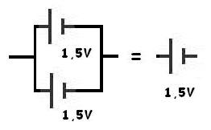

LLEI D’OHM

Relaciona les tres magnituds (I, V, R) segons: V = I·R

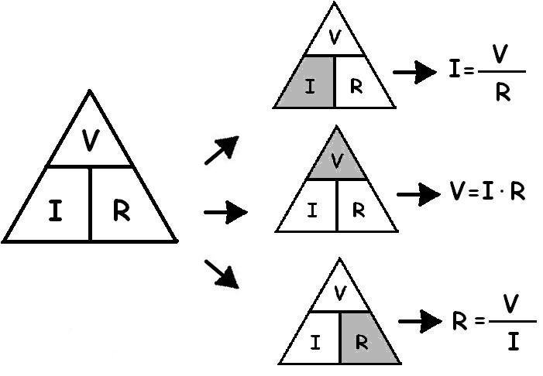
APARELLS DE MESURA

El polímetre permet mesurar el voltatge (voltímetre) i la intensitat (amperímetre). Per mesurar el voltatge es connecta en paral·lel i per mesurar la intensitat es connecta en sèrie.
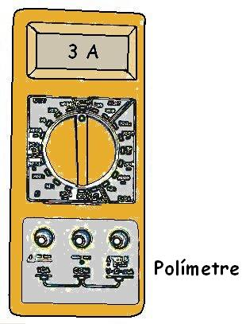

Comprova el que has aprés: Realitza les activitats d'aquest enllaç:
http://www.xtec.cat/~dzaragoz/circuits%20cc.htm

